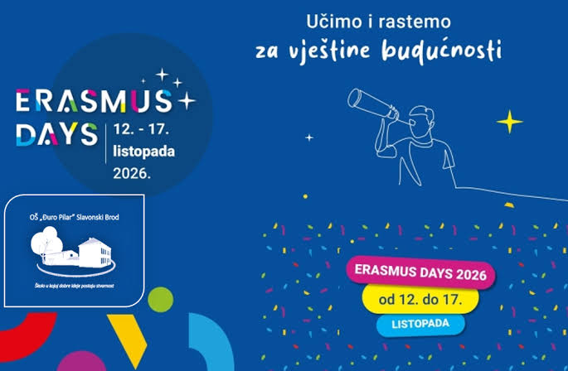

1. OKRUGLI STOL: ERASMUS KLUB
moći će te postavljati sva pitanja su vezana za programe mobilnosti i Erasmus klub te ostale aktivnosti vezane za Erasmus koji se provode u našoj školi
MJESTO I VRIJEME ODRŽAVANJA: 12.10.2026. od 10:00-10:30, učionica biologije/kemije
TKO: sudionici mobilnosti
ZA KOGA: učenike škole



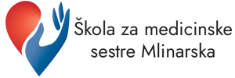
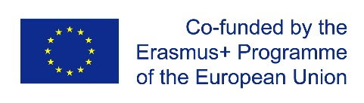
3.PROJEKCIJA FILMOVA MOBILNOSTI
MJESTO I VRIJEME ODRŽAVANJA: od 12. i 13.10.2026. od 10-13 sati, ispred učionice 1. u našem ERASMUS kutku
ZA KOGA: nastavnike i učenike škole

ŠKOLA ZA MEDICINSKE SESTRE MLINARSKA
#erasmusdani
12.-13.10.2026.

2. RADIONICA: UPOZNAJ TURSKU I AUSTRIJU
radionicu će voditi učenici sudionici mobilnosti na kojem će te moći naučiti medicinsku terminologiju na njemačkom i turskom jeziku
MJESTO I VRIJEME ODRŽAVANJA: 12.10.2026. od 10:35-11:35, učionica biologije/kemije
TKO: sudionici mobilnosti
ZA KOGA: učenike i nastavnike škole

Sve navedene aktivnosti održavati će se od
12.i 13.10. od 10-13 sati

